|  |
| --- |
| **TRƯỜNG ĐẠI HỌC CÔNG NGHIỆP HÀ NỘI**  **KHOA CÔNG NGHỆ THÔNG TIN**    BÁO CÁO BÀI TẬP LỚN  HỌC PHẦN: LẬP TRÌNH CƠ SỞ DỮ LIỆU TRÊN WEB      **XÂY DỰNG WEBSITE NGHE NHẠC TRỰC TUYẾN**  **GVHD: Ths. Đăng Quỳnh Nga**  **Sinh viên:**  **XOMSIHAPANYA Kittisak - 2017607061**  **Lê Văn Tâm - 2017605731**  **Ngô Văn Thắng - 2017605649**    **Lớp: 202010503134005** **Khóa: 12**    Hà Nội – 12/ 2020 |

**LỜI MỞ ĐẦU**

Hiện nay, ngành công nghệ thông tin đã có những bước phát triển nhanh chóng về ứng dụng của nó trong mọi lĩnh vực của cuộc sống trên phạm vi toàn thế giới nói chung và Việt Nam nói riêng. Tin học được người ta quan tâm và nhắc đến nhiều hơn bao giờ hết vì nó là một phần không thể thiếu trong cuộc sống văn minh, góp phần đẩy mạnh công cuộc công nghiệp hoá - hiện đại hoá đất nước, tiến đến nền kinh tế tri thức. Máy vi tính cùng với những phần mềm là công cụ đắc lực giúp ta quản lý, tổ chức, sắp xếp và xử lý công việc một cách nhanh chóng và chính xác.

Do nhận thức được tầm quan trọng của tin học trong lĩnh vực xây dựng website, trong lần thực tập này em đã quyết định chọn đề tài “ Xây dựng Website nghe nhạc trực tuyến”. Đây là đề tài được khá là nhiều bạn sinh viên quan tâm hiện nay. Rất mong thầy cô và các bạn đóng góp thêm ý kiến cho bài báo cáo của em hoàn thiện hơn.

**MỤC LỤC**

Chương 1. MÔ TẢ BÀI TOÁN 4

1.1 Mô tả bài toán 4

1.2 Danh sách các trang thiết kế 4

1.3 Phân công 7

Chương 2. THIẾT KẾ CƠ SỞ DỮ LIỆU 8

2.1 . Biểu đồ thực thể liên kết 8

2.2 Các quan hệ 9

Chương 3. THIẾT KẾ GIAO DIỆN 14

3.1 Giao diện phía khách hàng 14

3.1.1 Trang Master Page 14

3.1.2 Các màn hình tương ứng 15

3.2 Giao diện phía quản trị 22

3.2.1 Trang Master Page 22

3.2.2 Các trang màn hình tương ứng với chức năng của hệ thống 22

# Chương 1. MÔ TẢ BÀI TOÁN

1. **Mô tả bài toán**

Xây dựng Website nghe nhạc trực tuyến là một phần nhỏ của một trang web nghe nhạc trực tuyến lớn.

Hoạt động của hệ thống:

* Hệ thống cho phép người quản trị có thể thêm sửa xóa và một số chức năng cần thiết cho một trang web nghe nhạc.
* Cho phép thao tác với cơ sở dữ liệu để thực hiện và lưu dữ liệu.

1. **Danh sách các trang thiết kế**

Các trang có trong hệ thống:

* Giao diện người quản trị :

|  |  |
| --- | --- |
| **Trang** | **Ý nghĩa** |
| Site1.Master | MasterPage trang quản lí phía client |
| Site2.Master | MasterPage trang quản lí phía admin |
| Dangky.aspx | Người dùng có thể đang kí tài khoản |
| DSAlbum.aspx | Hiển thị danh sách album |
| DSBaiHat.aspx | Hiển thị danh sách bài hát |
| DSCaSiAB.aspx | Hiển thị chi tiết ca sĩ và album |
| DSCasiBH.aspx | Hiển thị chi tiết ca sĩ và bài hát |
| DSChuDe.aspx | Hiển thị danh sách chủ đề |
| DSPlayList.aspx | Hiển thị danh sách playlist |
| DSTheLoai.aspx | Hiển thị danh sách thể loại |
| Login.aspx | Người dùng đăng nhập tài khoản vào |
| QLAlbum.aspx | Giao diện quản lý album |
| QLBaiHat.aspx | Giao diện quản lý bài hát |
| QLCaSi.aspx | Giao Diện quản lý ca sĩ |
| QLCaSiAB.aspx | Giao diện quản lý chi tiết ca sĩ và album |
| QLCaSiBH.aspx | Giao diện quản lý chi tiết ca sĩ và bài hát |
| QLChuDe.aspx | Giao diện quản lý chủ đề |
| QLPlaylist.aspx | Giao diện quản lý playlist |
| QLTheLoai.aspx | Giao diện quản lý thể loại |
| SuaAlbum.aspx | Người dùng sửa thông tin album |
| SuaBaiHat.aspx | Người dùng sửa thông tin bài hát |
| SuaCaSi.aspx | Người dùng sửa thông tin ca sĩ |
| SuaCaSiAb.aspx | Người dùng sửa chi tiết thông tin ca sĩ và album |
| SuaCaSiBH.aspx | Người dùng sửa chi tiết thông tin ca sĩ và bài hát |
| SuaChuDe.aspx | Người dùng sửa thông tin chủ đề |
| SuaPlaylist.aspx | Người dùng sửa thông tin playlist |
| SuaTheLoai.aspx | Người dùng sửa thông tin thể loại |
| ThemAlbum.aspx | Người dùng thêm thông tin playlist |
| ThemBaiHat.aspx | Người dùng thêm thông tin bài hát |
| ThemCaSi.aspx | Người dùng sửa thông tin ca sĩ |
| ThemCaSiAB.aspx | Người dùng sửa thông tin ca sĩ và album |
| ThemCaSiBH.aspx | Người dùng sửa thông tin ca sĩ và bài hát |
| ThemChuDe.aspx | Người dùng sửa thông tin chủ đề |
| ThemPlaylist.aspx | Người dùng sửa thông tin playlist |
| ThemTheLoai.aspx | Người dùng sửa thông tin thể loại |

* Giao diện người nghe nhạc:

|  |  |
| --- | --- |
| BaiHat.aspx | Giao diện bài hát |
| CaSi.aspx | Giao diện ca sĩ |
| ChitietCaSi.aspx | Giao diện chi tiết ca sĩ |
| ChitietChuDe.aspx | Giao diện chi tiết chủ đề |
| ChiTietPlaylist.aspx | Giao diện chi tiết playlist |
| ChuDe.aspx | Giao diện chủ đề |
| Playlist.aspx | Giao diện playlist |
| TheLoai.aspx | Giao diện thể loại |
| TrangChu.aspx | Giao diện trang chủ |

1. **Phân công**

Bảng phân công công việc:

|  |  |
| --- | --- |
| **Tên thành viên** | **Công việc được phân công** |
| XOMSIHAPANYA Kittisak | QLCaSiAB.aspx, QLCaSiBH.aspx thiết kế giao diện phần fontend |
| Lê Văn Tâm | Viết báo cáo,Thiết kế CSDL, Dangki.aspx  QLBaihat.aspx,QLChude.aspx,QLTheLoai.aspx, thiết kế giao diện phần font end. |
| Ngô Văn Thắng | Viết báo cáo, thiết kế CSDL, QLCasi.aspx,  Login.aspx, QLAlbum.aspx,QLPlaylist.aspx, thiết kế giao diện phần font end. |

# Chương 2. THIẾT KẾ CƠ SỞ DỮ LIỆU

1. **. Biểu đồ thực thể liên kết**

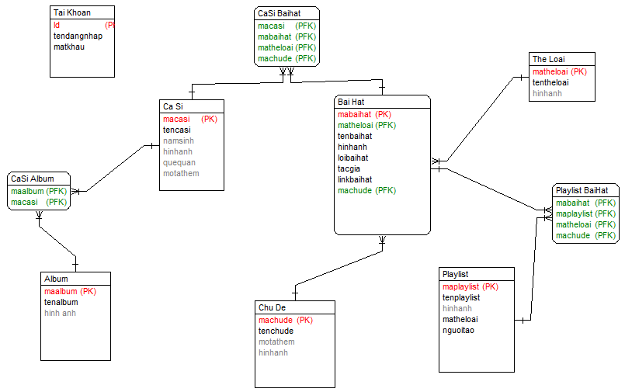

Hình 1: Biểu đồ thực thể liên kết

1. **Các quan hệ**

Bảng tài khoản:

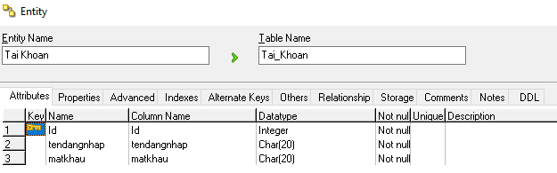

Hình 2 :Bảng tài khoản

Bảng ca sĩ:

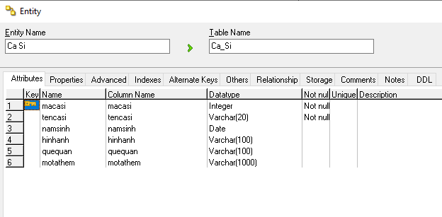

Hình 3: Bảng ca sĩ

Bảng Album:

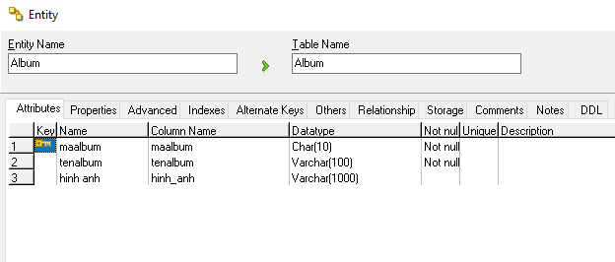 Hình 4: Bảng Album

Bảng Ca sĩ - Album

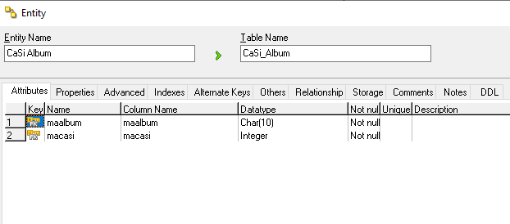 Hình 5: Bảng ca sĩ -album

Bảng Bài hát:

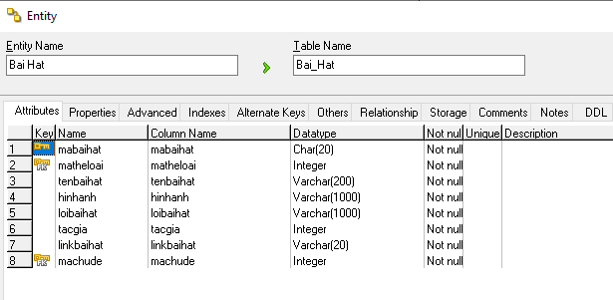 Hình 6: Bảng bài hát

Bảng thể loại :

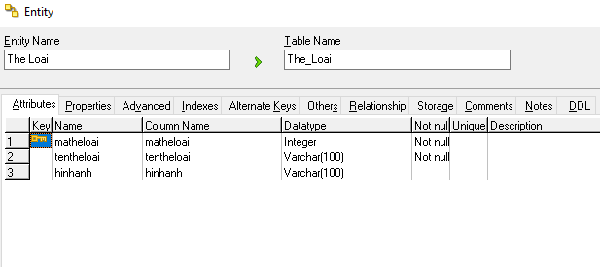 Hình 7: Bảng thể loại

Bảng playlist :

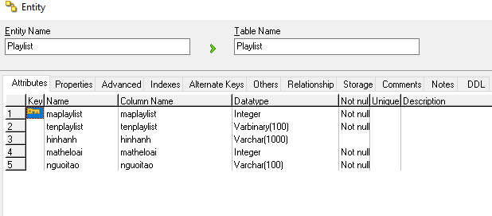 Hình 8: Bảng playlist

Bảng playlist – bài hát:

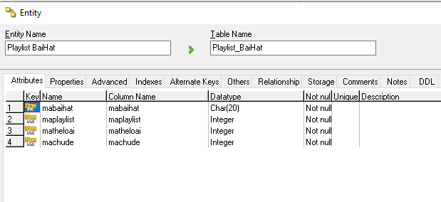 Hình 9:Bảng playlist-bài hát

Bảng chủ đề :

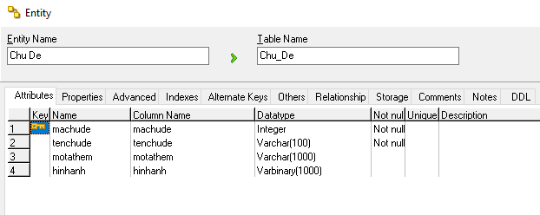 Hình 10: Bảng chủ đề

Bảng ca sĩ – bài hát :

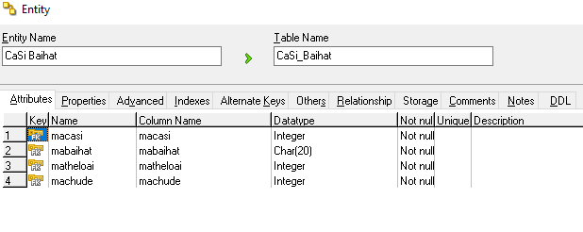 Hình 11: Bảng ca sĩ- bài hát

# Chương 3. THIẾT KẾ GIAO DIỆN

1. **Giao diện phía khách hàng**

### 3.1.1 Trang Master Page

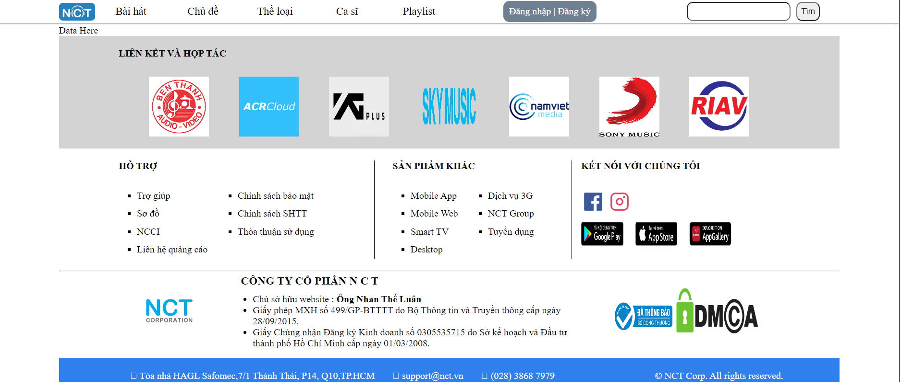

Hình 12 : Trang master page phía client

### 3.2 Các màn hình tương ứng

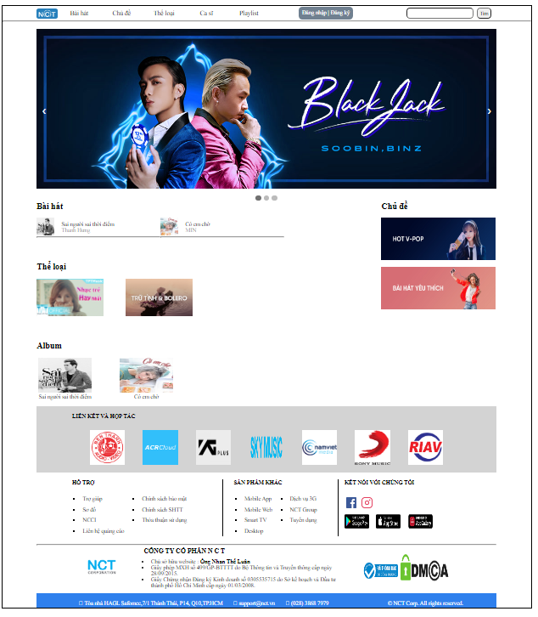

Hình 13: Giao diện trang chủ

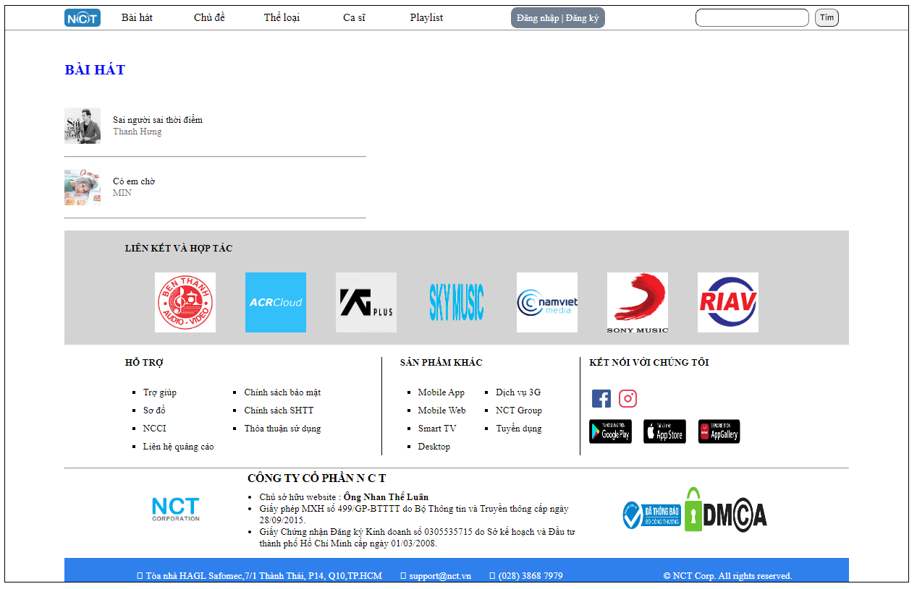

Hình 14: Giao diện trang bài hát

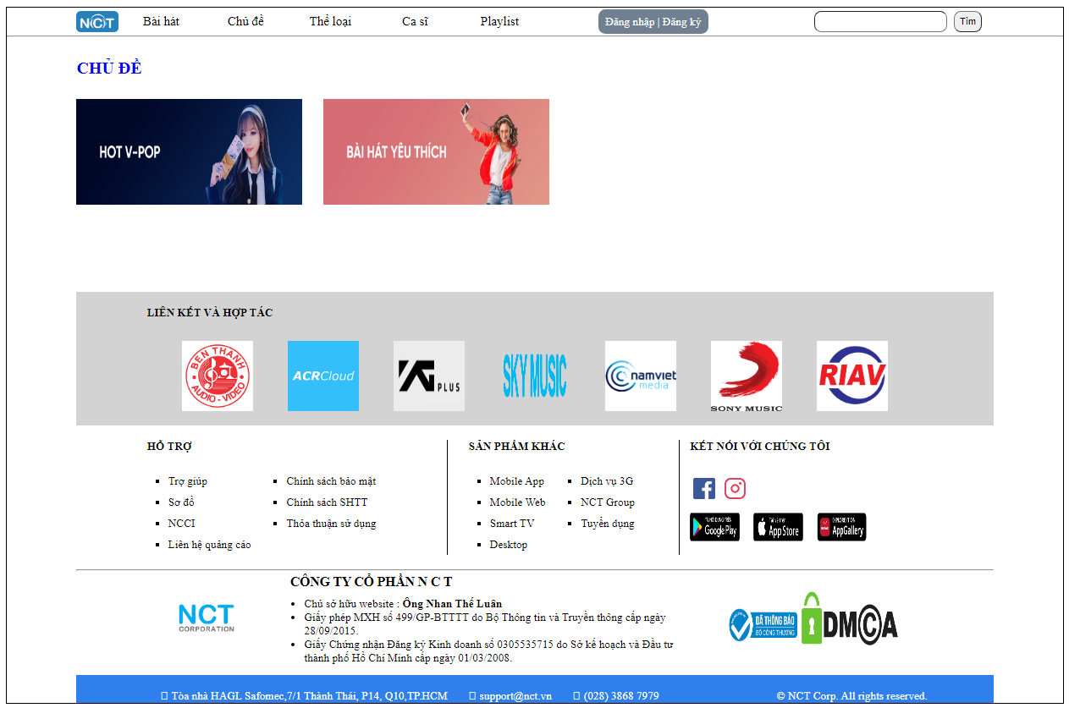

Hình 15 : Giao diện trang chủ đề

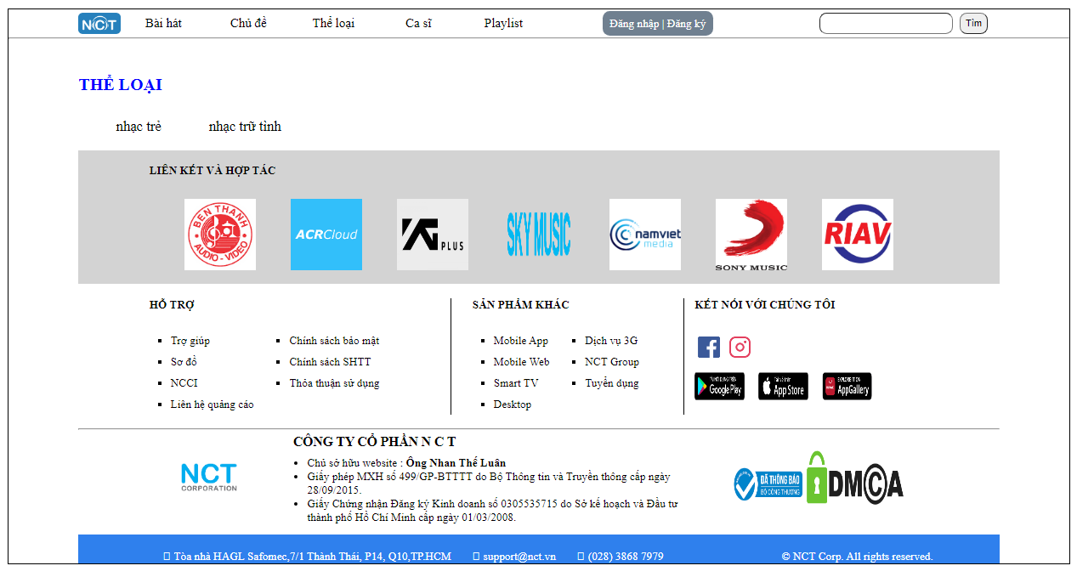

Hình 16: Giao diện trang thể loại

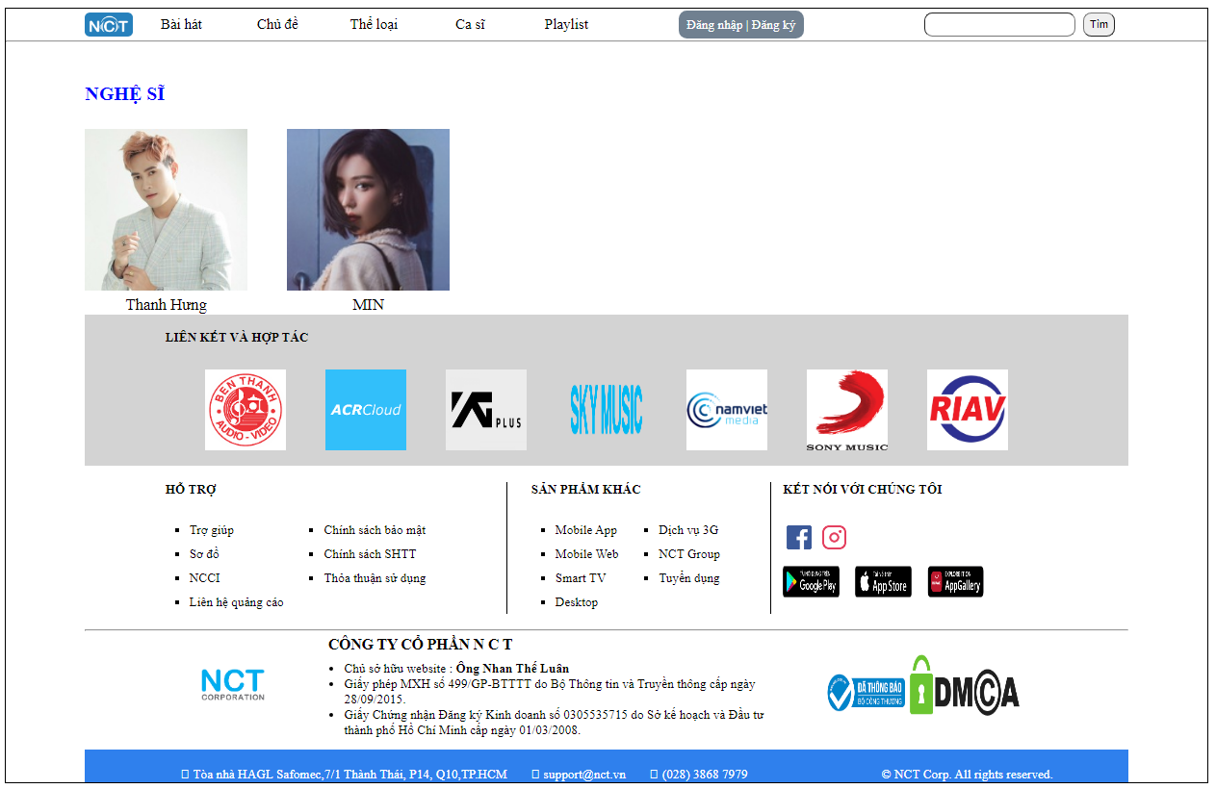

Hình 17: Giao diện trang ca sĩ

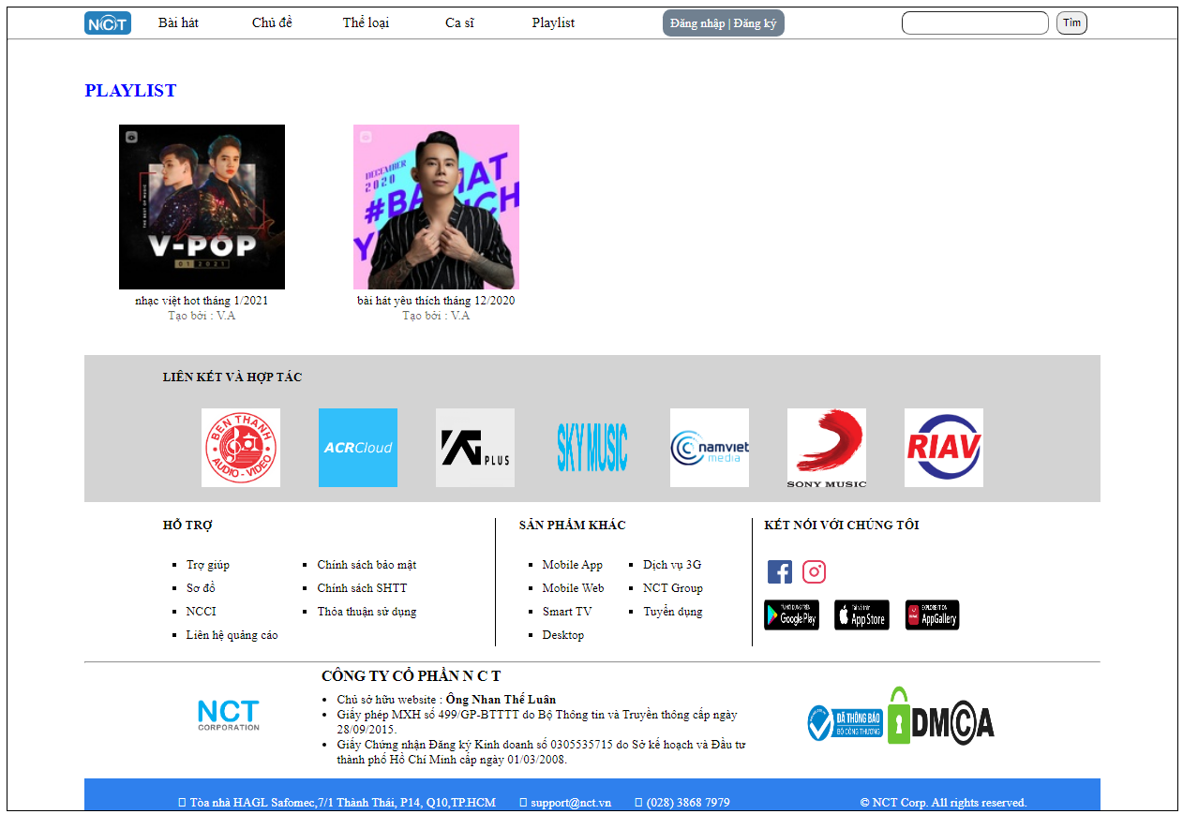

Hình 18: Giao diện trang playlist

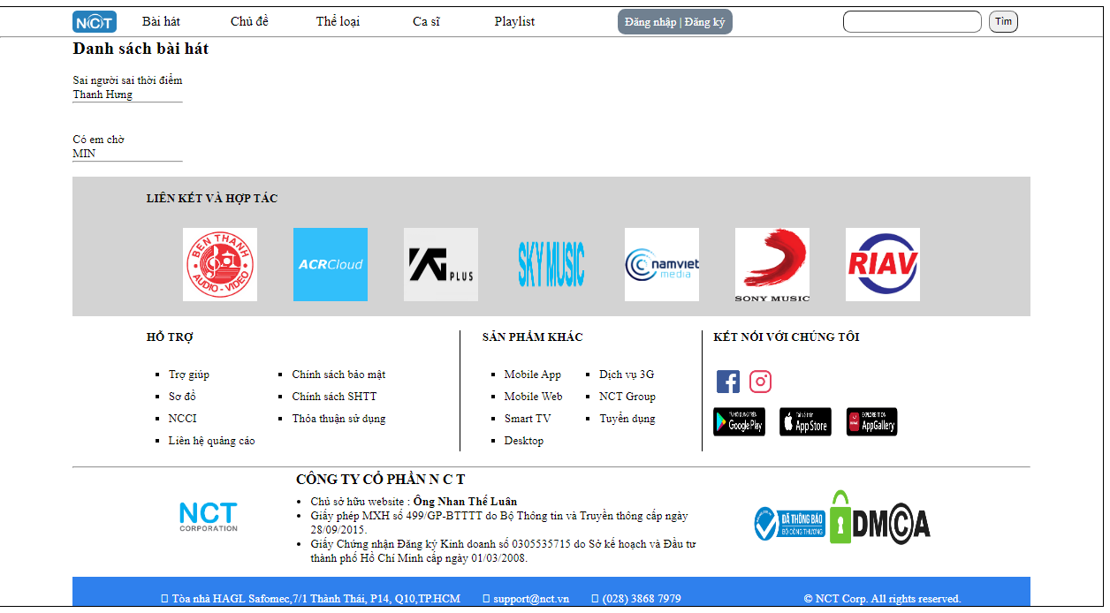

Hình 19: Giao diện trang chi tiết playlist

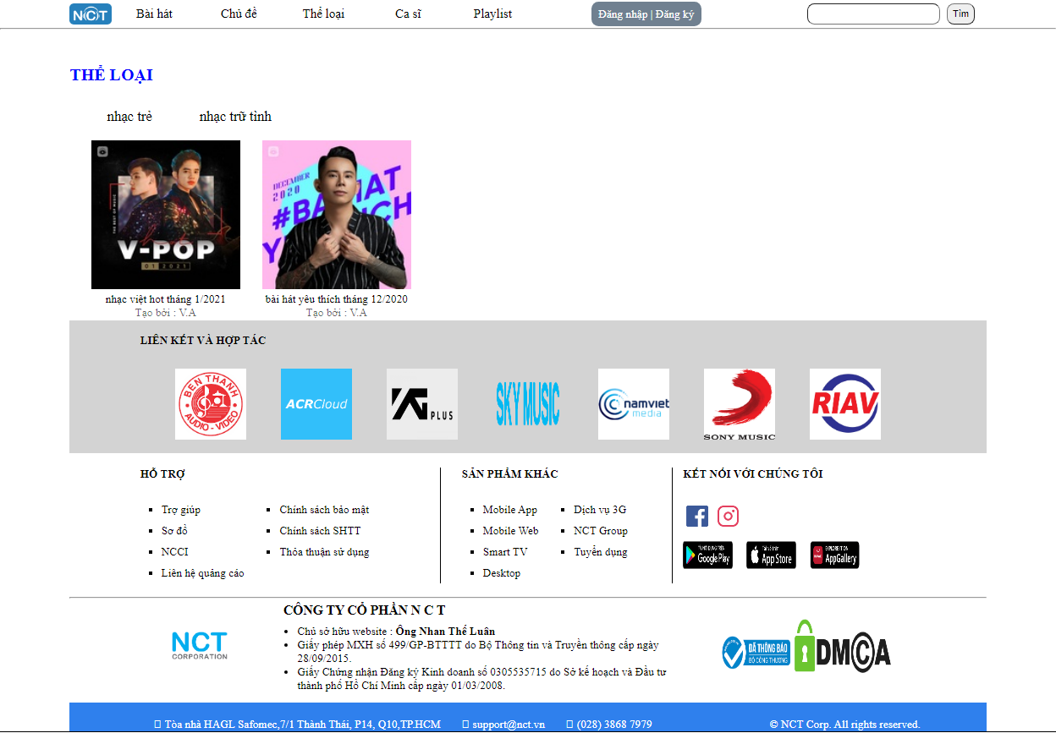

Hình 20: Giao diện trang chi tiết thể loại

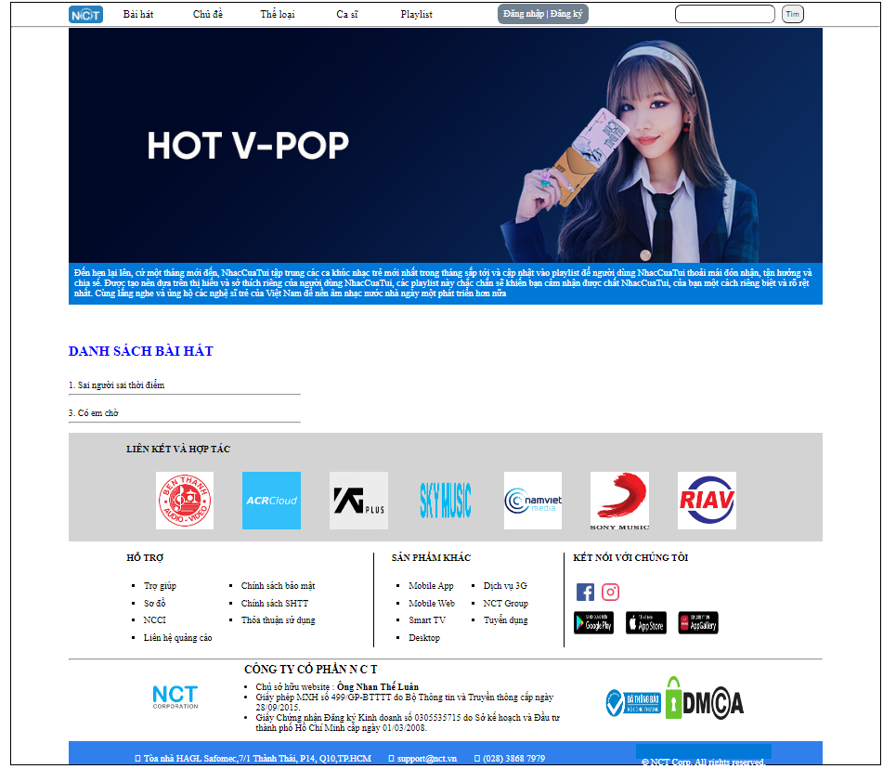

Hình 21: Giao diện trang chi tiết chủ đề

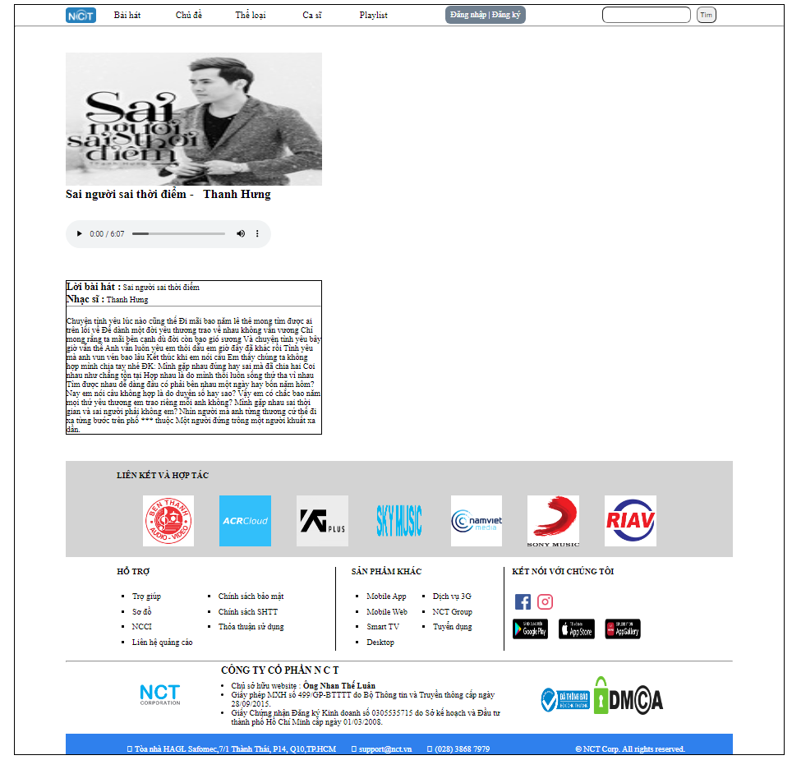

Hình 22: Trang chi tiết bài hát

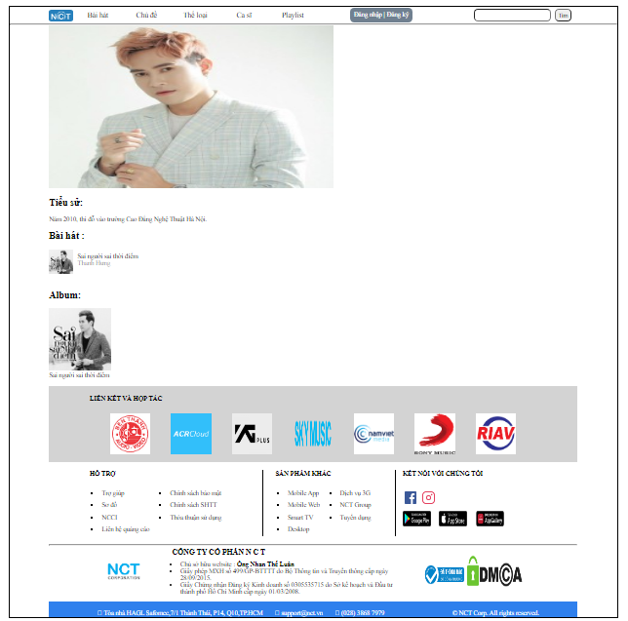

Hình 23: Trang chi tiết ca sĩ

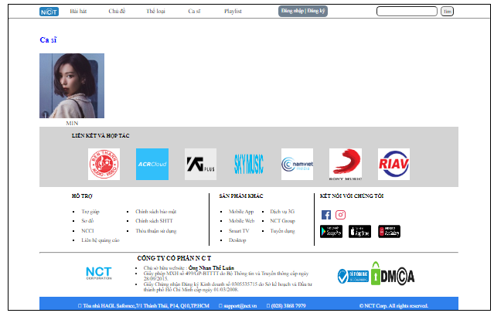

Hình 24: Trang tìm kiếm

## 3.2 Giao diện phía quản trị

### 3.2.1 Trang Master Page

### 

### Hình 25: Trang master page phía client

### 3.2.2 Các trang màn hình tương ứng với chức năng của hệ thống

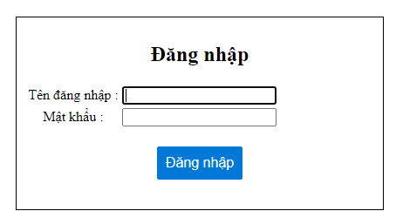

Hình 26: Trang đăng nhập

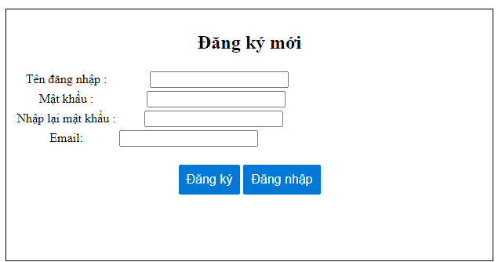

Hình 27: Trang đăng ký

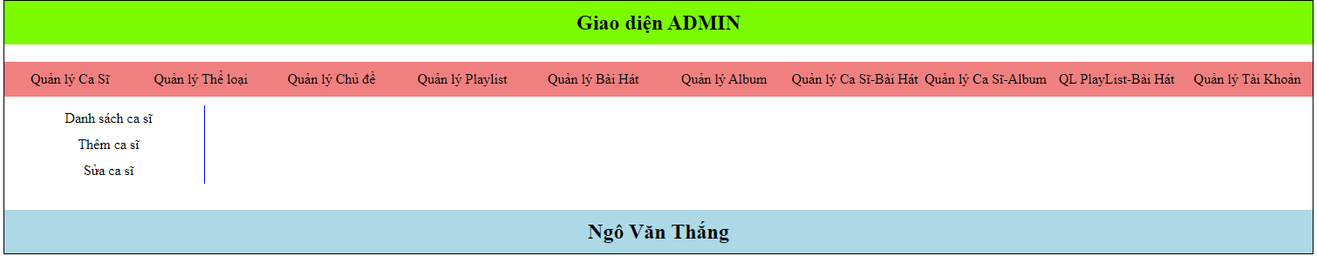

Hình 28: Quản lý ca sĩ

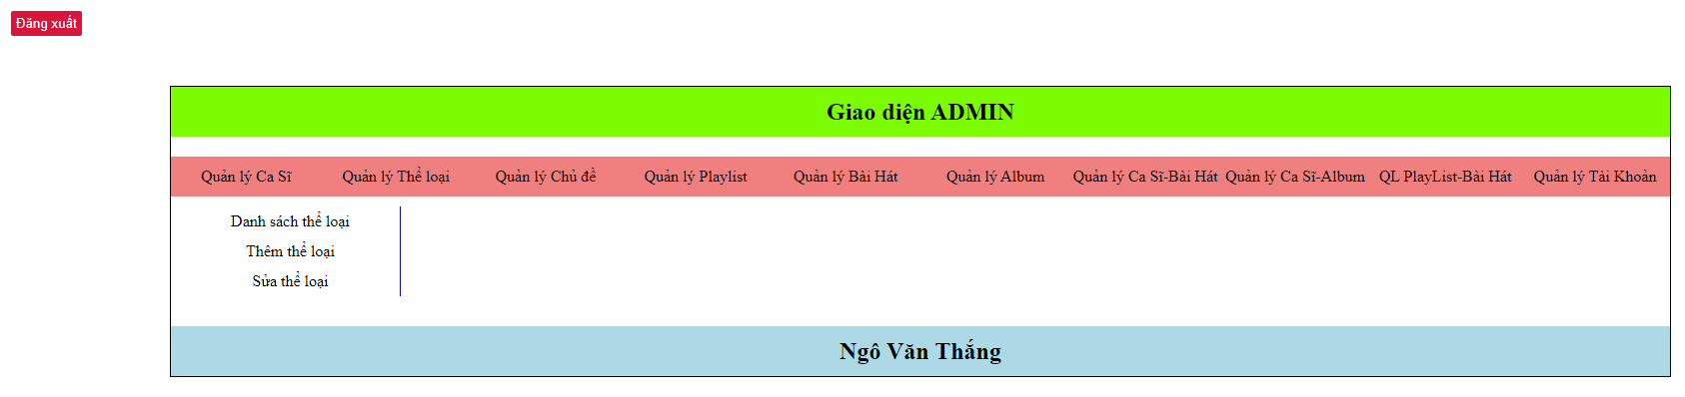

Hình 29: Quản lý thể loại

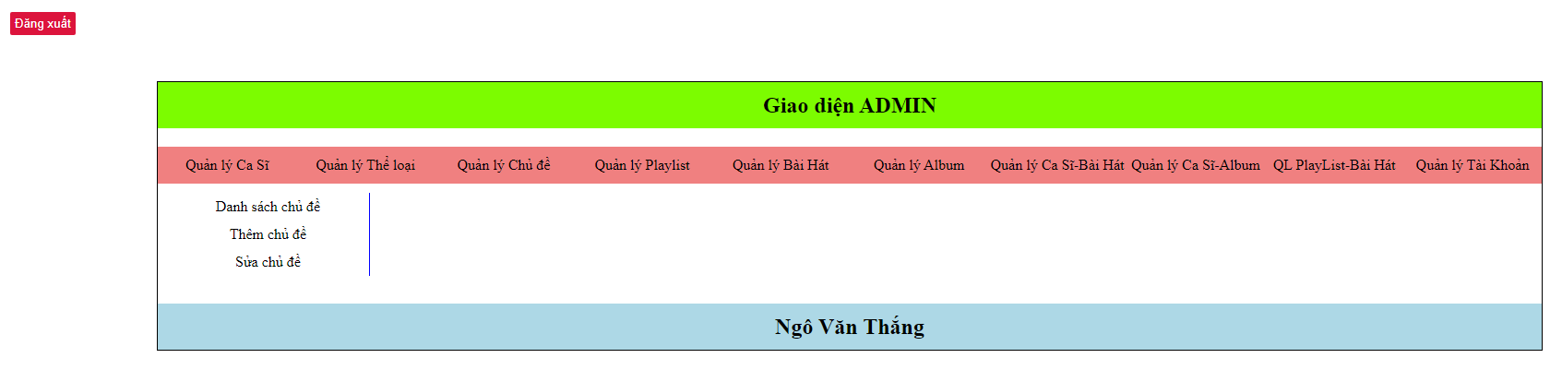

Hình 30: Quản lý chủ đề

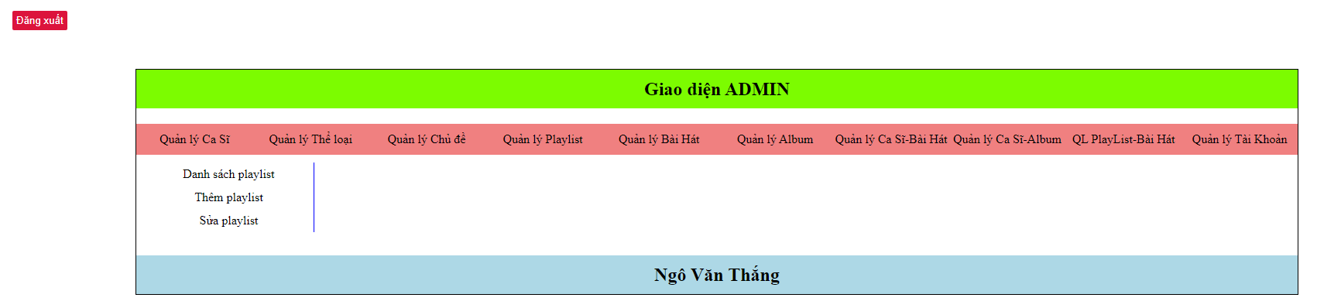

Hình 31: Quản lý Playlist

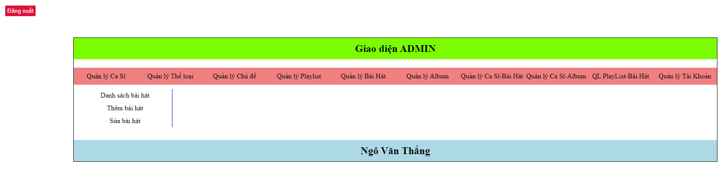

Hình 32: Quản lý bài hát

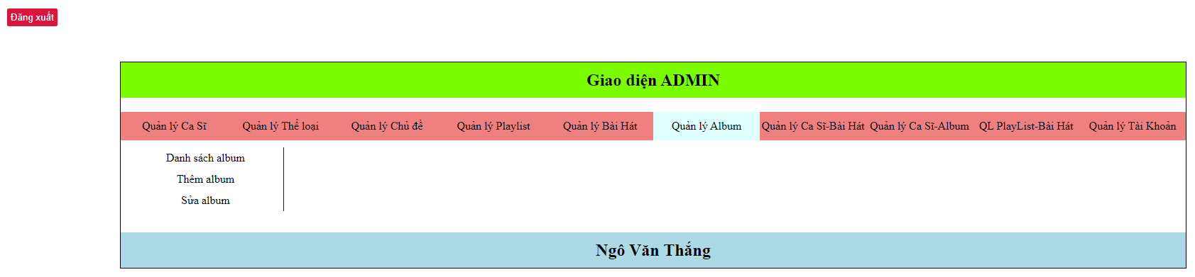

Hình 33: Quản lý album

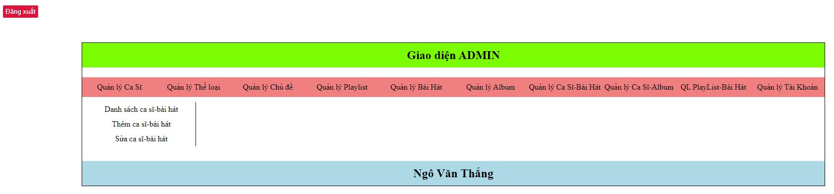

Hình 34: Quản lý ca sĩ- bài hát

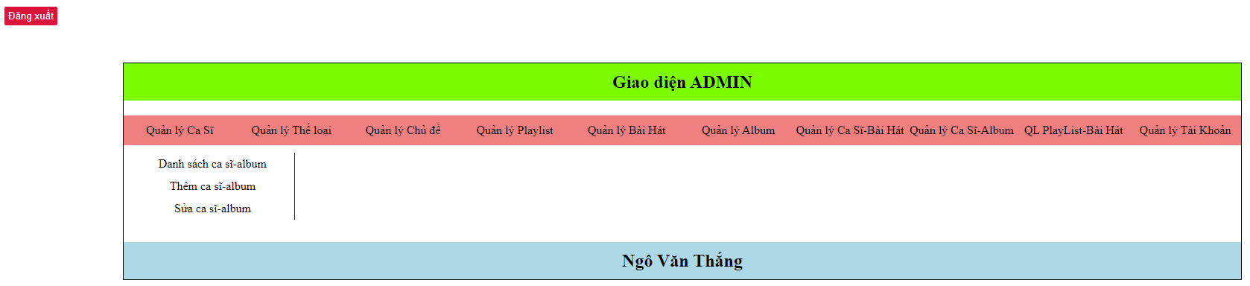

Hình 35: Quản lý ca sĩ –album

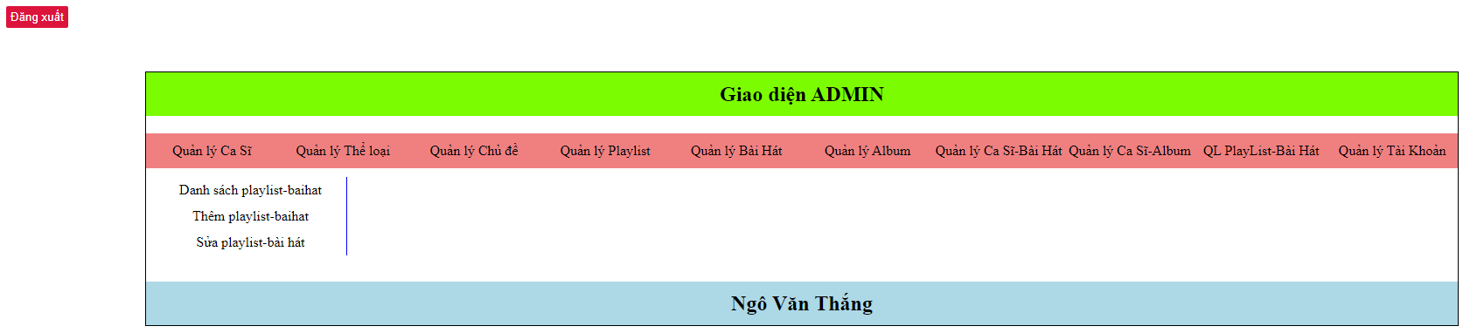

Hình 36 : Quản lý playlist-bài hát

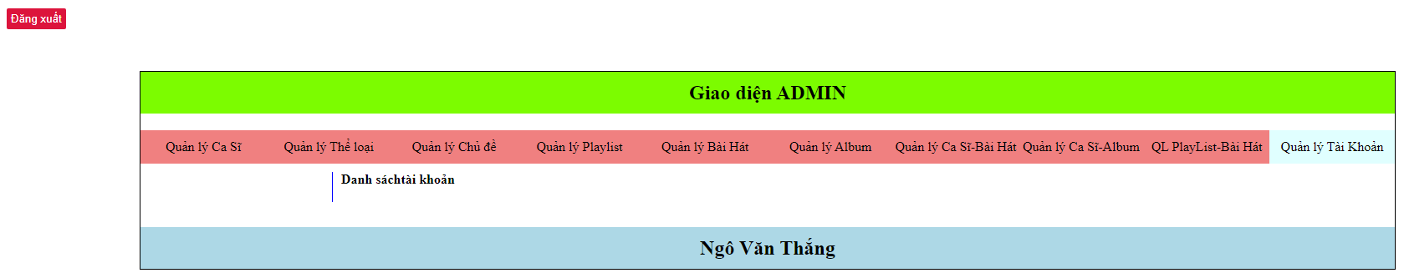

Hình 37: Quản lý Tài Khoản

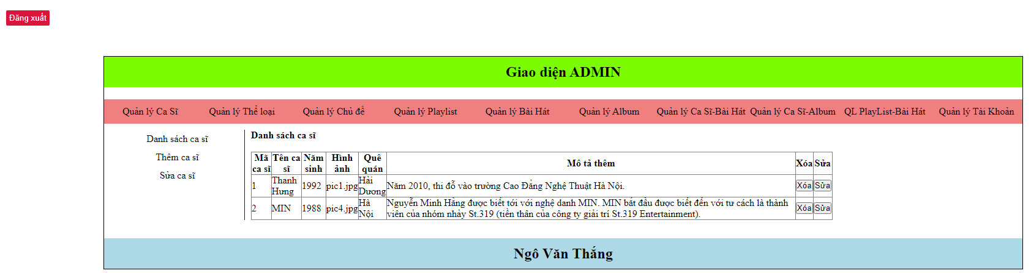

Hình 38: Danh sách ca sĩ

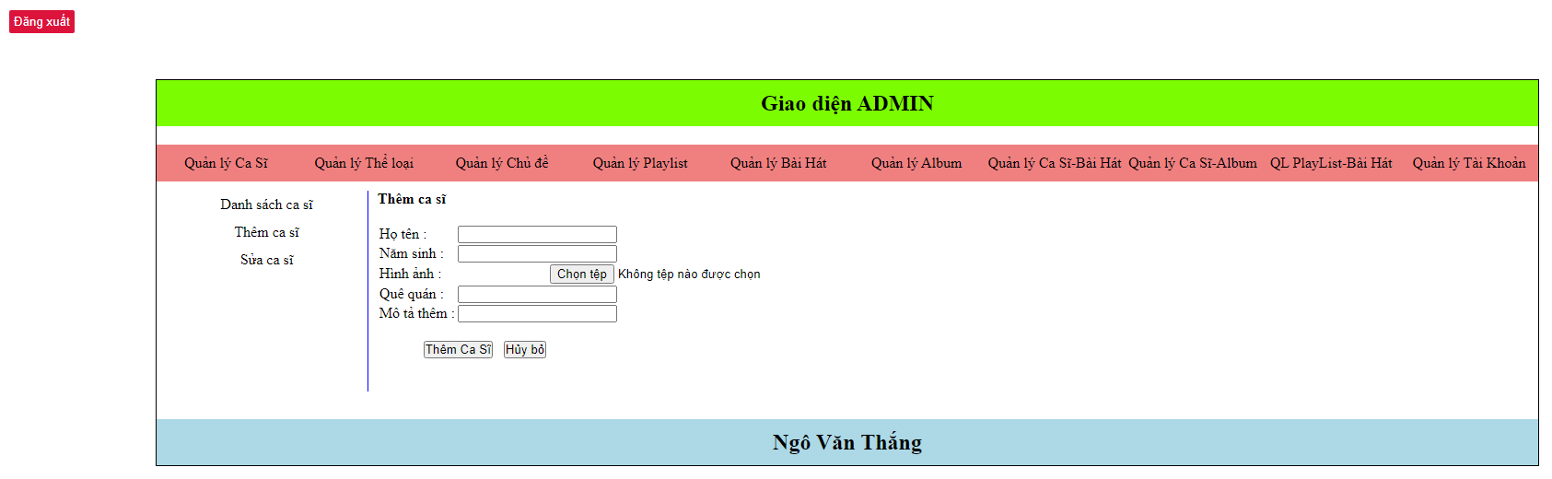

Hình 39: Thêm ca sĩ

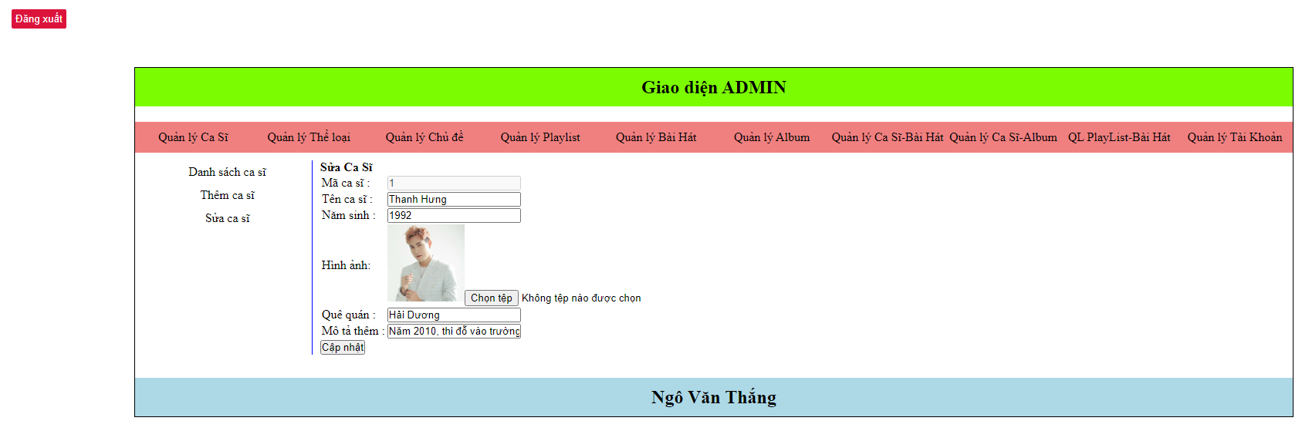

Hình 40: Sửa ca sĩ

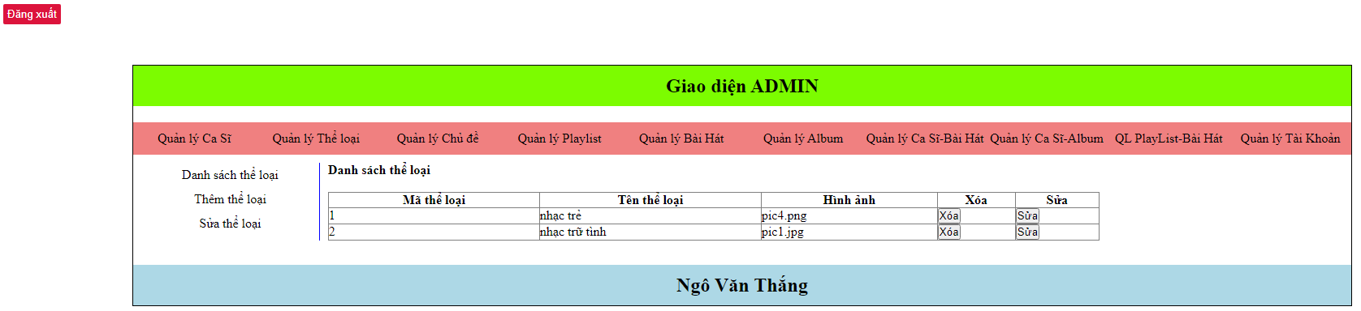

Hình 41: Danh sách thể loại

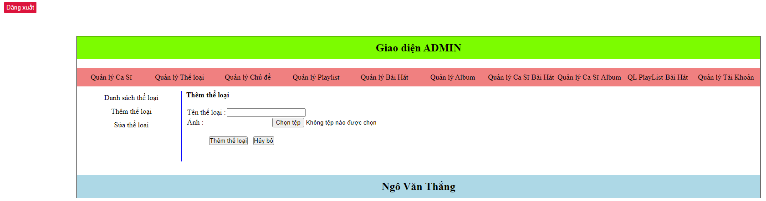

Hình 42: Thêm thể loại

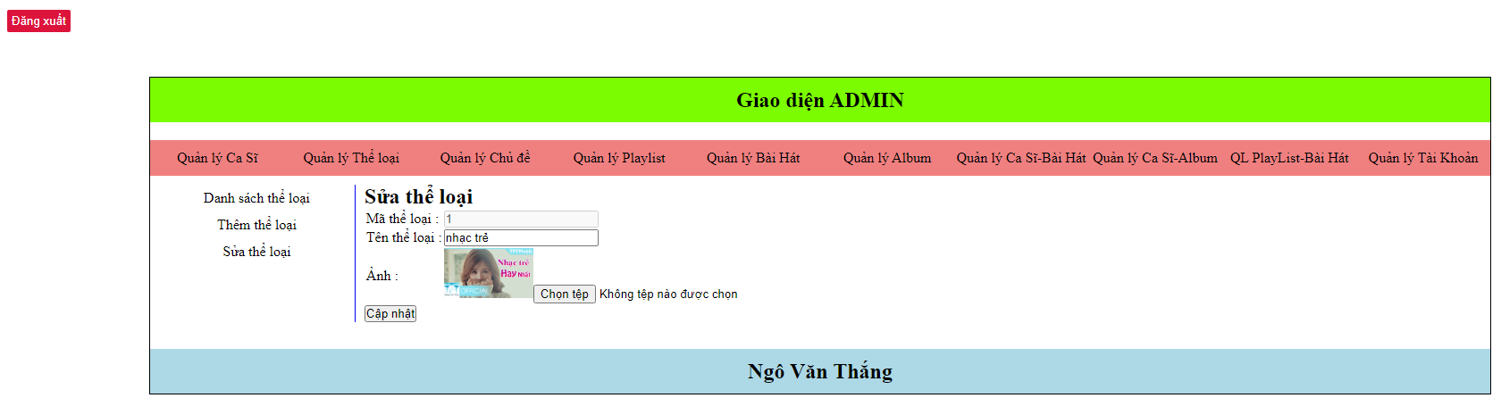

Hình 43: Sửa thể loại

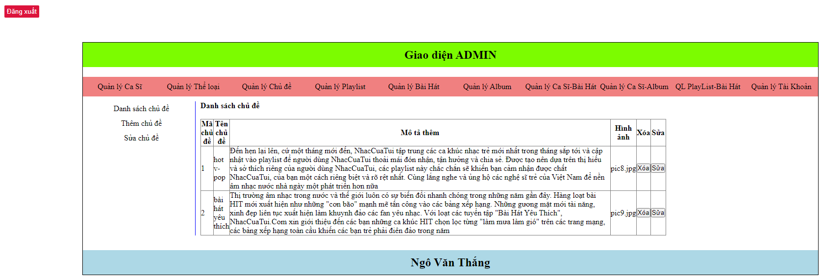

Hình 44: Danh sách chủ đề

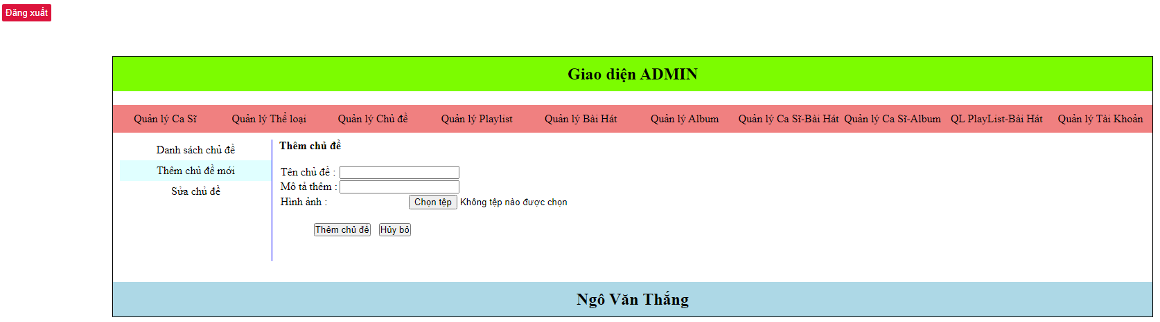

Hình 45: Thêm chủ đề

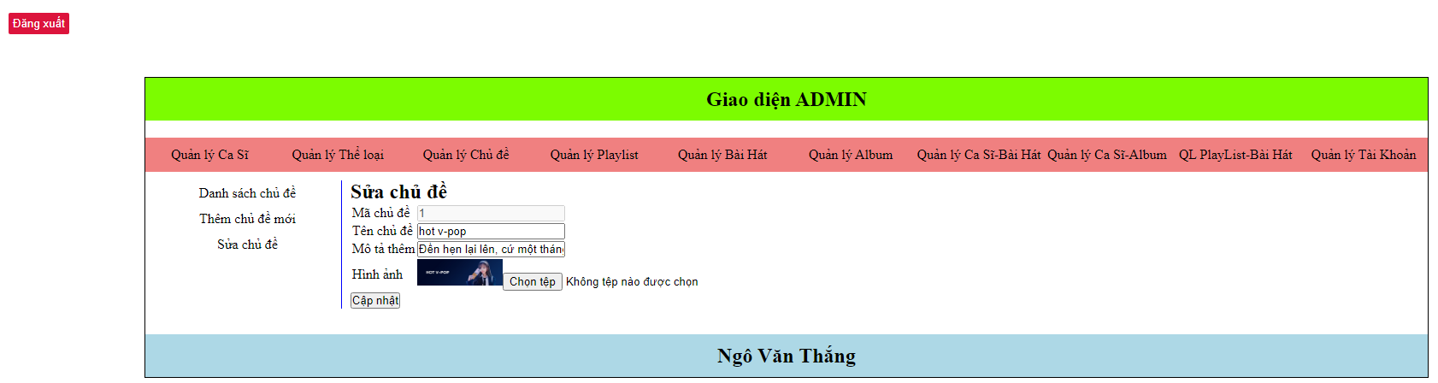

Hình 46: Sửa chủ đề

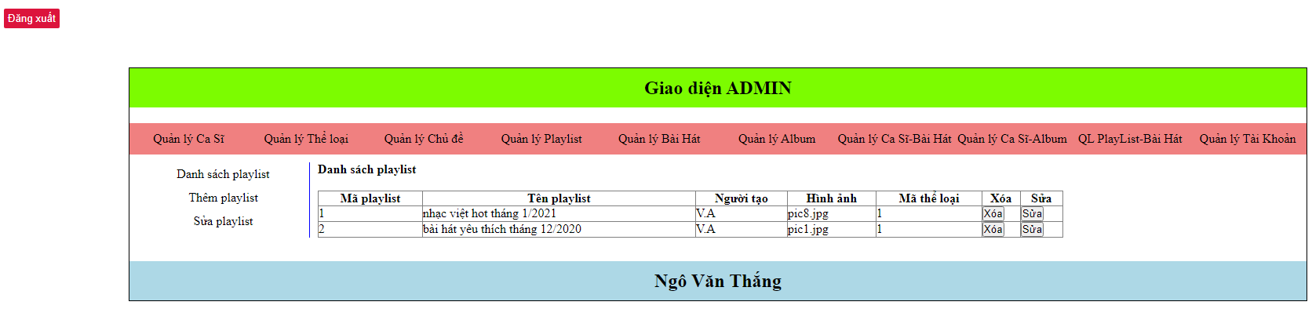

Hình 47: Danh sách playlist

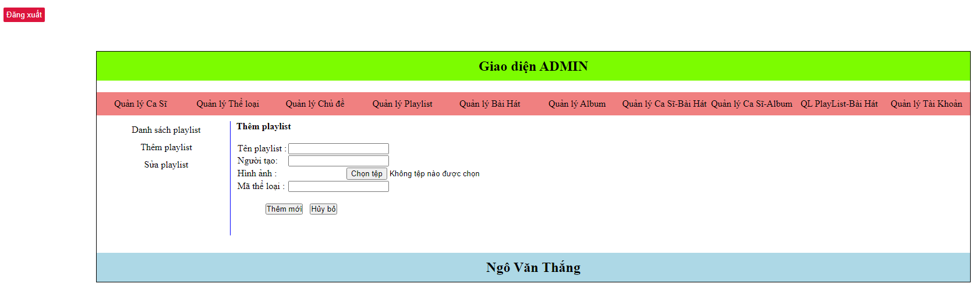

Hình 48: Thêm playlist

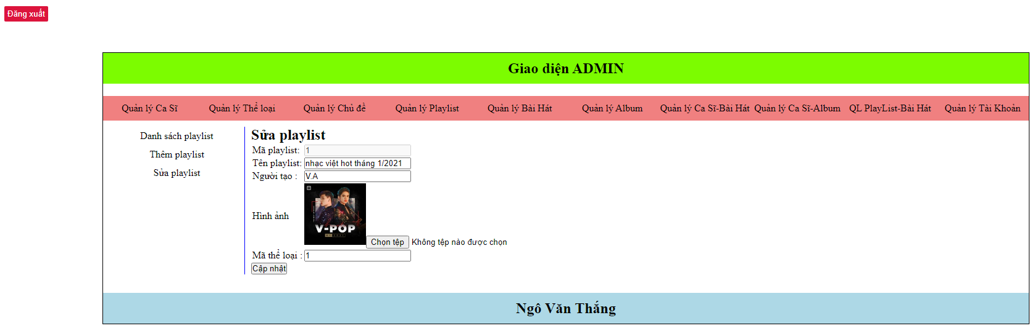

Hình 49: Sửa playlist

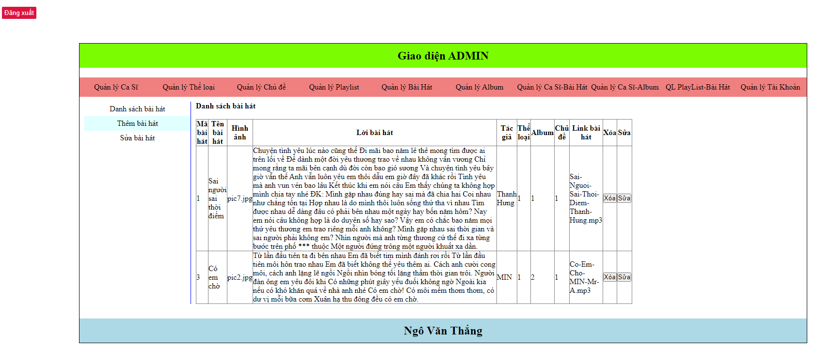

Hình 50: Danh sách bài hát

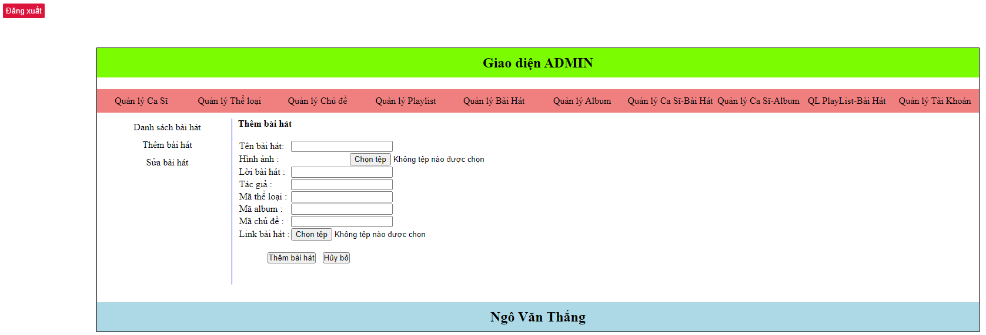

Hình 51: Thêm bài hát

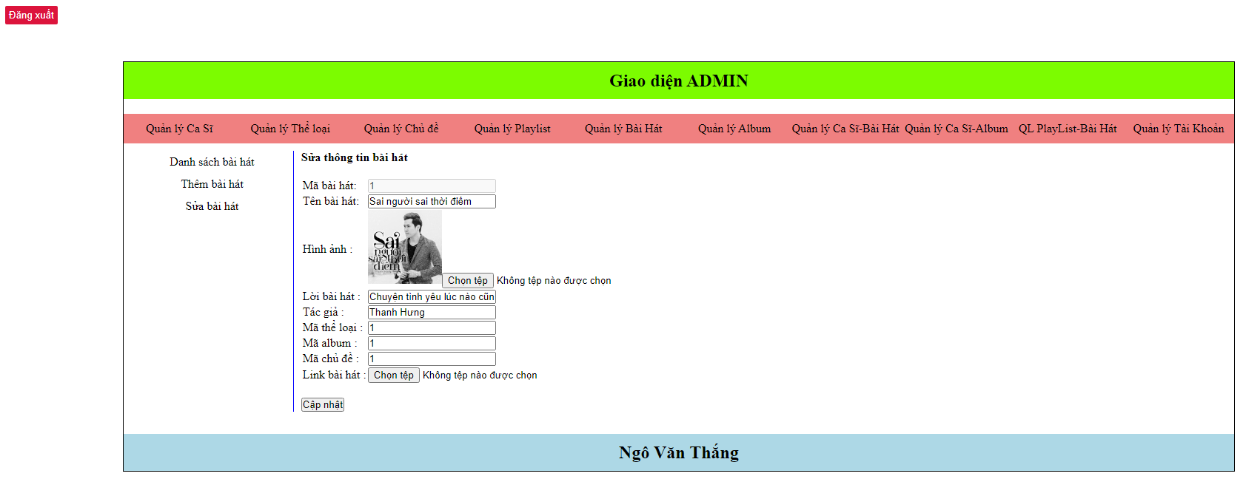

Hình 52: Sửa bài hát

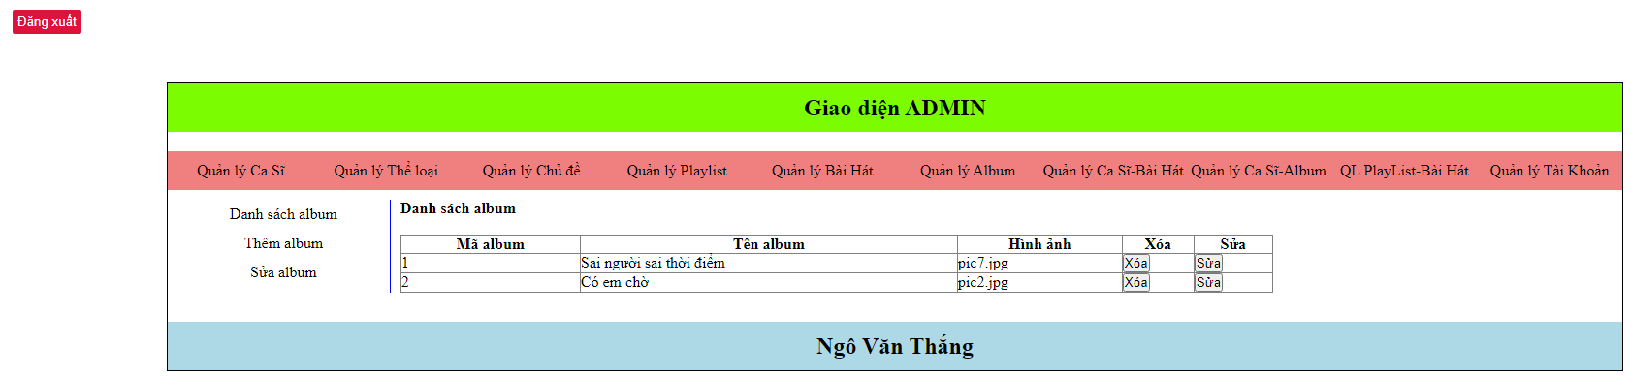

Hình 53: Danh sách album

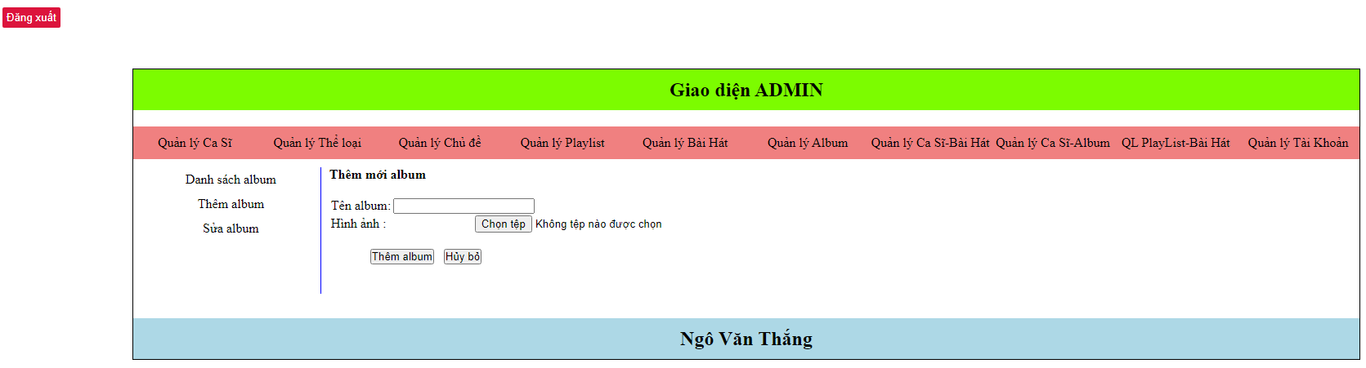

Hình 54: Thêm mới album

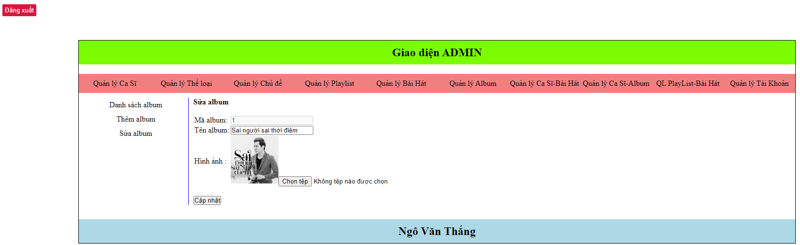

Hình 55: Sửa album

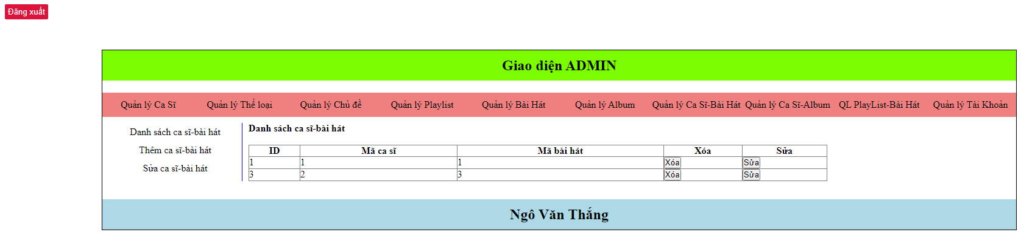

Hình 56: Danh sách casi-baihat

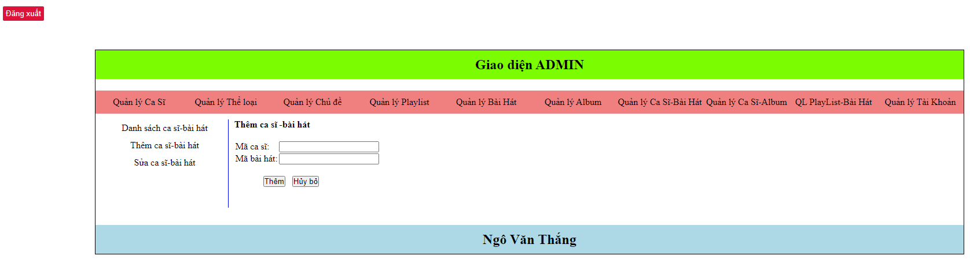

Hình 57: Thêm mới casi-baihat

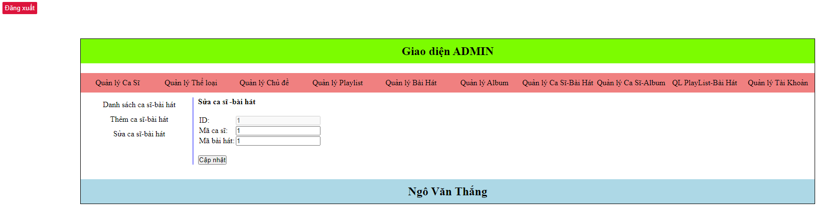

Hình 58: Sửa casi-baihat

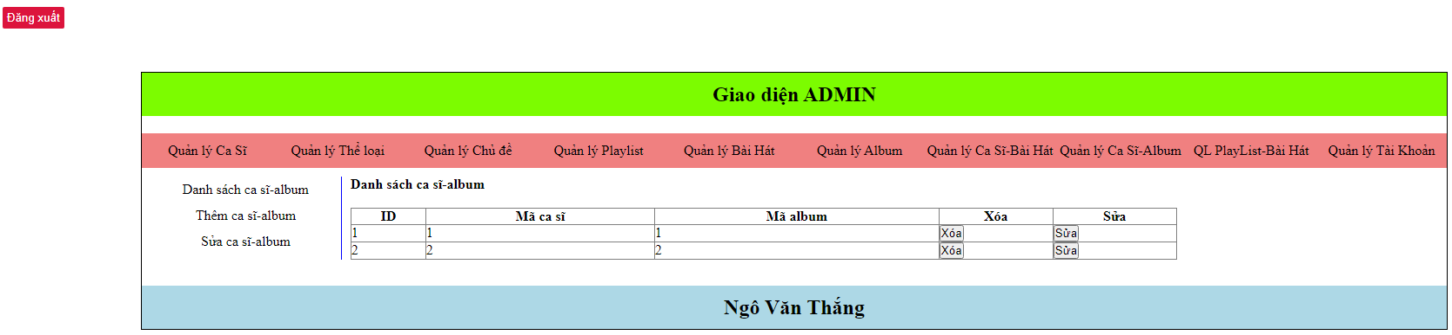

Hình 59: Danh sách casi-album

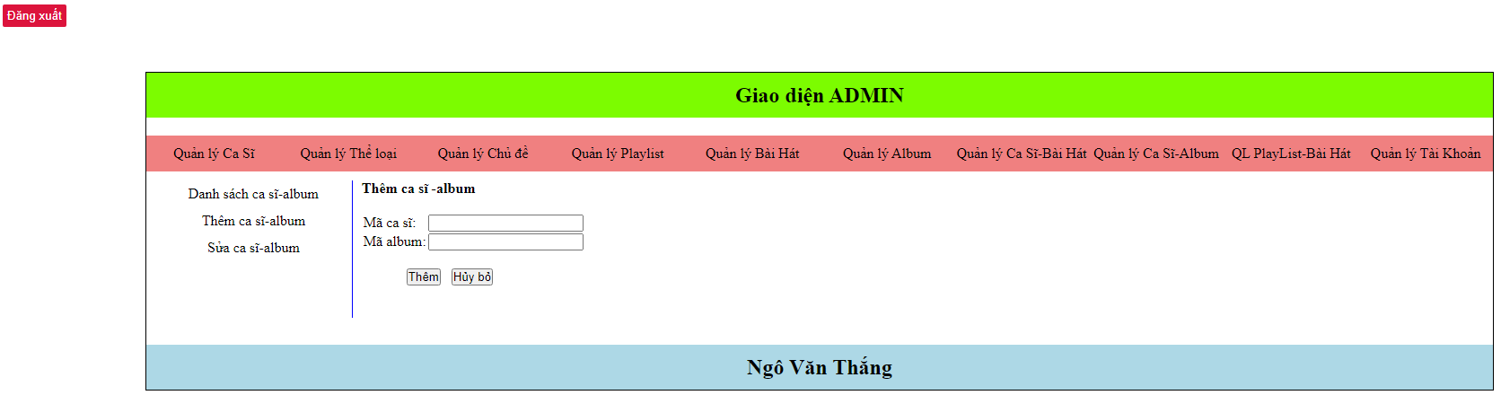

Hình 60: Thêm mới casi-album

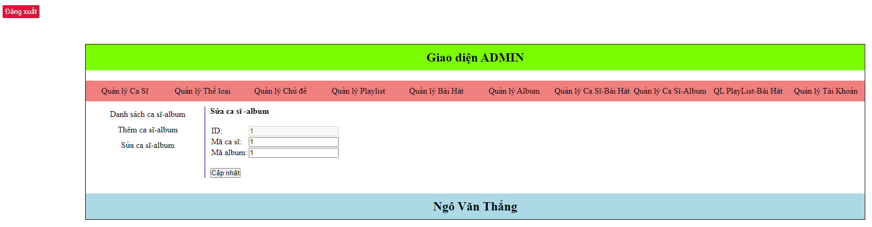

Hình 61: Sửa casi-album

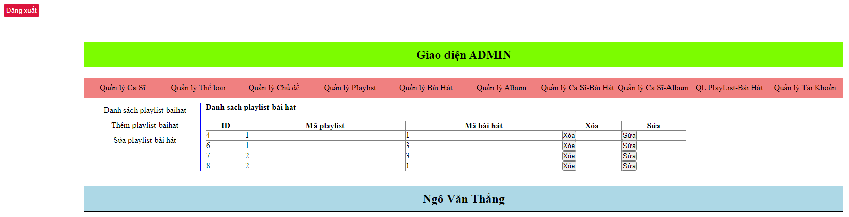

Hình 62: Danh sách playlist-baihat

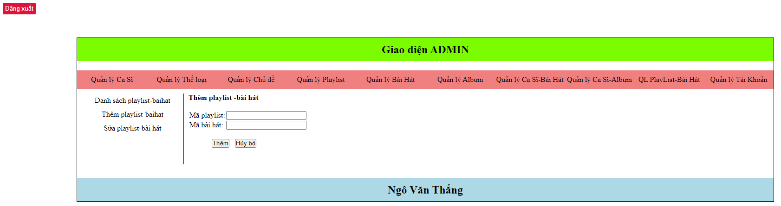

Hình 63: Thêm mới playlist-baihat

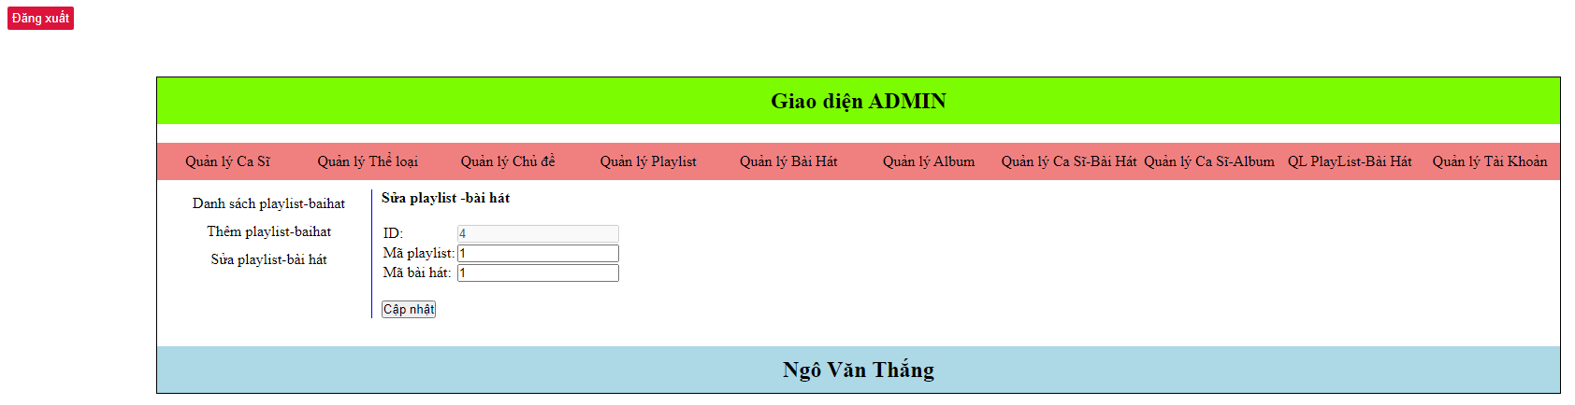

Hình 64: Sửa playlist-baihat

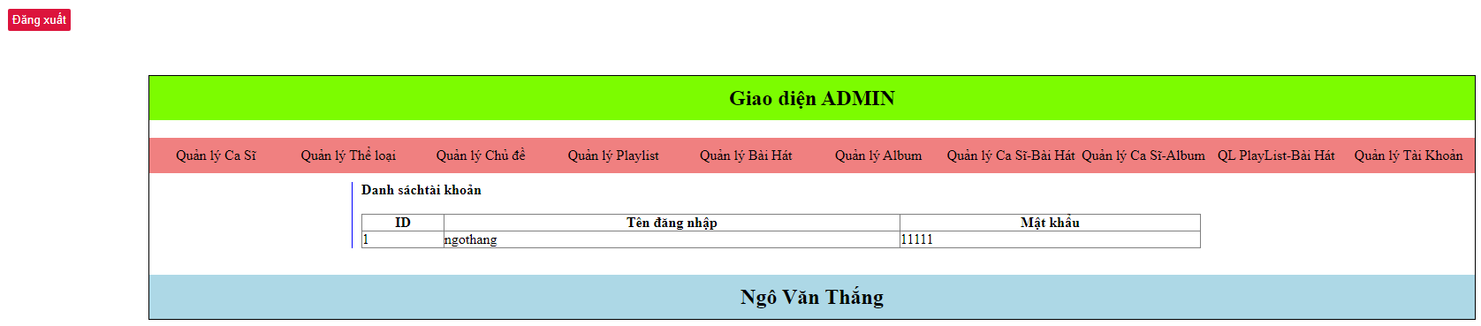

Hình 65: Danh sách tài khoản

**TÀI LIỆU THAM KHẢO**

[1] Giáo án lập trình cơ sở dữ liệu trên web – Ths. Đặng Quỳnh Nga

[2] Giáo trình lập trình Windows – Đỗ Ngọc Sơn (chủ biên)

[3] Phương lan (2008), *Lập trình Windows với C# .Net*, Nhà xuất bản lao động- Xã hội.

[4] Trang web [www.nhaccuatui.com](http://www.nhaccuatui.com)

[5] Website www.w3schools.com